医院电话随访呼叫中心系统解决方案
随着中国人口老龄化速度的加快及社会生活环境的变化，导致现阶段病患数量的急剧增多。同时，医疗水平及手术技术的提高，也为病患短期康复提供了良好的支持，但是大多数病患术后出院后不知道应该如何进行术后的护理和了解康复过程中的注意事项，最终导致疾病的复发甚至恶化。
据网上数据报道，国外机构不完全统计，在美国每4分钟就有一个人因为不遵从医嘱而去世，而美国只有50%的人能够按医嘱吃药。在中国，这个比例只会更低。因此，医院随访称为了诊后服务最有效最直接的手段。
项目概述
对于医院来说，县级医院、民营等医院需要阻止患者的流失，在提高自身医疗水平的同时，也迫切需要提升医院对患者的服务水平。大型医院需要对病人院后药物的治疗效果、癌症的存活率、病人手术的恢复情况进行科研分析，所以各种类型的医疗机构也有需要进行院后随访服务的需求和动力。但是迫于传统医院随访模式的手段单一和工作量巨大，因此院后随访服务在医院的执行状况并不理想。
胜威电话随访系统是以呼叫中心CTI为技术基础，并结合医院特点研发设计的HIS信息管理系统，为医院提供专业的电话回访服务。该系统融合电话、短信、邮件、传真、微信及网页等多种通信方式，为医院提供全方位的信息化服务平台。
系统架构
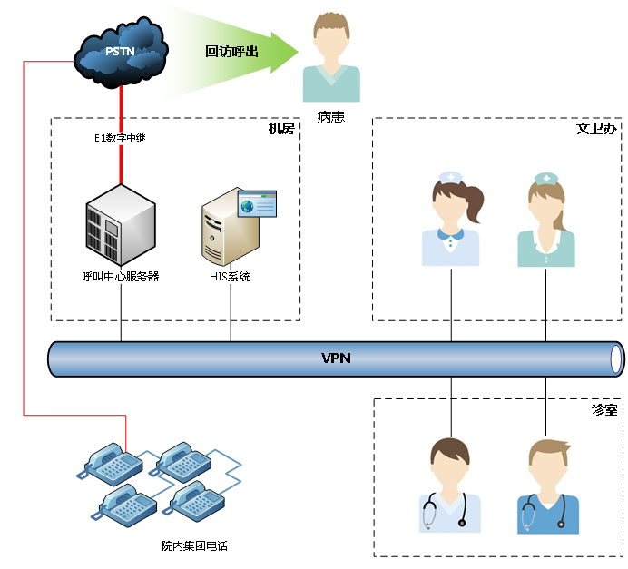
系统功能
1、患者资料管理
包括患者姓名、性别、电话及联系人电话等基本资料，同时有详细的门诊资料、住院资料、随访记录、手术资料和通话记录录音等。患者院前院中院后的相关信息都可整合存入系统中，为患者随访及患者资料的整理、统计、发掘利用提供坚实的基础。患者资料可以手动EXCEL导入，也可以与HIS、电子病历等系统进行集成，实现自动导入。
2、批量外拨回访
批量外拨可通过预先设定的批量外拨任务（外拨类型包含语音通知、自动调查回访、呼叫坐席、执行拨号脚本、接通指定应用等）由系统在指定时间对指定号码自动进行批量外呼，同时自动将外拨任务中话务平均分配给随访人员。呼叫结果及统计信息生成单独的报表，并可将呼叫失败记录导出进行二次外拨。
3、问券调查
通过主动外呼进行问券调查，汇总来自病患的需求及意见，为下一步治疗方案及医院服务体系建设积累有效数据，进一步提高医疗服务水平，将被动服务转化为主动服务。
4、电话录音：
对所有的来电咨询和去电随访的通话进行录音，并长期保存，可随时回放，为回访工作的评估提供了科学依据。
5、来去电弹屏
当去电随访或来电咨询时，系统自动弹出患者相关资料，使随访人员可以快捷、高效地提供个性化的服务。
6、短信群发
可以定时给患者发送随访短信，根据患者回复的内容进行统计分析。也可以针对患者不同的院后治疗阶段发送个性化短信。
7、院内原有电话集成
可平滑进行系统建设及改造，不影响院内原有电话系统，可融合其他虚拟网、集团电话、程控交换机等通信组网。
应用价值
1、创造提升医院的品牌优势，树立良好患者口碑
电话随访系统的建立，为医院的宣传开辟了一个全新的大众媒体，即电话和Internet的媒体。由于电话和Internet的延伸是无限的，它比传统媒体拥有更广泛的消费群体，全世界的用户不论何时、何地，只要通过无处不在的电话或Internet，就可以享受到医院的服务。可见，系统对于医院的形象宣传和品牌的树立，将会起到巨大的推动作用。
2、优化医院的服务流程，提升患者满意度
电话随访系统的建立，可以使各个部门、各个人员的职责划分更加明确和精细，通过随访系统优化医院外呼系统（如病人随访、客户关怀、社会调查等）和客服系统（如预约挂号、智能总机、投诉及建议、业务咨询、VIP服务）的工作流程，提高工作效率。
医院坐席人员可通过电话随访系统直接从HIS系统中（或者选择数据导入）调取客户电子病历资料，点击呼出（外呼方式有主动外呼、自动外呼、预约式外呼），弹出随访工作界面，随访结果和记录保存在系统中，并全程录音，自动形成各种统计报表。同时还可以接受客户按键，实现客户满意度调查。
3、降低医院的服务成本，打造多种沟通平台
电话随访系统的建立，减少人工挂号的压力、节约人力资源。由于电话挂号功能的实现，以及通过电子派单功能实现电子挂号单的自动分配，一方面方便用户，另一方面可以减少工作人员的人工干预，从而节约成本。
4、提升医疗信息化水平，加快医院规模发展
医疗信息化往往是一个长期的、循序渐进的过程。而电话随访系统的建立可以大大加快这一进程。将医院的综合势力提升到一个新的高度。医院建设电话随访系统是一个发展趋势，通过随访系统的建立可以完善和优化医院的多种服务流程。

